展会介绍
第六届广东国际泵管阀展览会（简称“广东泵阀展”）第六届广东泵阀展将携手第六届广东国际水展，于2021年3月31-4月2日在广州保利世贸博览馆盛大开幕，展会规模将达4.5万平方米，聚集展商超过1500家。目前，第六届东泵阀展的招商正在如火如荼的进行中，已有DAB 、南方、凌霄、南元、凯泉、开维喜、蓝帕、圣汉斯等超50%的展商续约参展。届时将以强大的实力准备就绪，盛大的泵管阀盛宴将吸引5万名来自行业经销代理商、自来水公司、污水处理厂、环保工程公司、建筑及市政设计院所、石油化工和水利事业等专业观众莅临参观以及各大媒体的关注。
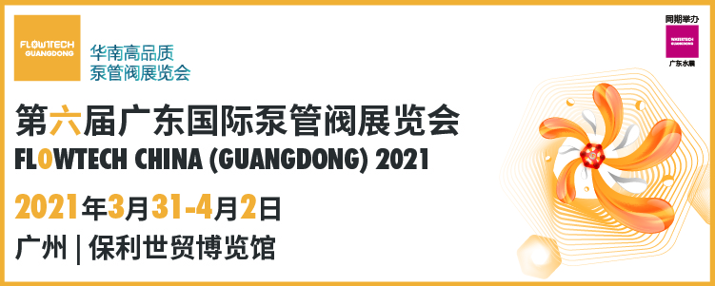

展品范围
泵
离心泵 计量泵 螺杆泵 转子泵 罗茨泵 柱塞泵 滑片泵 旋涡泵 升液泵 软管泵 凸轮泵 隔膜泵 活塞泵 污水提升泵 喷射泵 往复泵 齿轮泵 轴流泵 混流泵 真空泵 其他泵
阀门
球阀 排污阀 止回阀 节流阀 柱塞阀 旋塞阀 控制阀 疏水阀 仪表阀 铜阀 蝶阀 闸阀 截止阀 电磁阀 隔膜阀 安全阀 减压阀 调节阀 底阀 其他阀门
智能供水设备
成套设备 稳流罐 变频器 控制柜 历史离心阀 计算机软件 控制水箱 其他智能供水设备
泵管阀配套设备
数控机床 密封件 衬垫 涂层 泵壳 泵阀检测设备 粘合剂 焊接 法兰阀门定位器 轴承/联轴器 铸造件/锻造件 其他泵管阀配套产品
管道/管接件
复合管 弯管 波纹管 水泥管 弯头 管接头 软管 管道机械 三通四通 其他管道/连接件
执行机构
气动执行机构 电动执行机构 手动执行机构 液动执行机构 气动元器件 其他执行机构
电机
YE2/YE3电机 防爆电机 风机电机 电机定子 电机磁体 电机轴承 其他电机配套产品
2021品牌荟萃
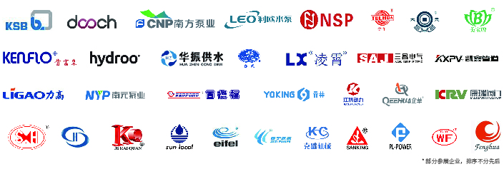
2021展会现场同期活动
广东泵阀展通过与广州四大设计院、广东省土木建筑学会给排水专业委员会、华南各大水务集团等专业机构的深度合作，积累了一批水协、水司、工程公司、设计院等专业观众，并在现场推出给排水设计高端论坛、供水论坛、工业水处理大会等论坛活动，让观众能够在现场与行业专家近距离面对面，深入了解经典项目和热点技术应用，并有机会提前掌握行业新概念与新技术价值，从而为业务合作提供助力。此外，明年展会现场也将开设创新产品展示区，从而助力参展企业的产品、项目及技术得到更多层次的展示、更广范围的曝光、更有深度的宣传！

2021论坛列表
第五届广东省给排水设计师大会
2021二次供水建设及运营培训会 NEW
2021广东省供水保障及污水体质增效高端论坛 NEW
2021华南工业节水与废水处理技术研讨会
2021华南石油化工水处理论坛NEW

